Bezvadu tīkli

Saturs

Ievads
Bezvadu sistēmas
Bezvadu tīkla darbības princips

Bezvadu tīkla uzbūve, tīkla elementi
Antenas
Bāzes stacijas un mobilās stacijas
Piekļuves punkts

802.11 bezvadu tīkla standarts
802.11 nozīme
802.11 savietojamība ar citiem standartiem
802.11b
802.11a
802.11e

Bezvadu tīkla veidošana ar 802.11 standarta arhitektūru
BSS
ESS
CDMA-CA
RTS/CTS mehānisms
Datu apstiprināšana
Fragmentācijas konfigurēšana
Enerģijas patēriņa vadība
Šūnu klaiņošana
WLAN drošība

Fiksētās bezvadu tehnoloģijas

Personālo bezvadu tīklu(WPAN) izveide balstoties uz 802.15 standartu
BlueTooth
HomeRF
High performance Radio LAN (HiperLAN)

Optiskās bezvadu tehnoloģijas

Ievads

Bezvadu sistēmas

Pie bezvadu sistēmām ir pieskaitāmas visas tās tehnoloģijas, kurās izmanto nevis kabeļus, bet gan radioviļņus un infrasarkanos starus, lai nodrošinātu datu pārraidi.
Šīs sistēmas ir perspektīvas nākotnē tieši Internet pieslēguma veidošanai, lokālo tīklu, kā arī atsevišķu darbastaciju pieslēgšana tīklam tur, kur ievilkt kabeļu sistēmu neļauj dažādi šķēršļi.
Piemēram, radiopieslēgumam izmanto SAF AM-10 mikroviļņu radioreleju līniju. Pieslēguma ātrums līdz 2Mb/s. Maksimālais attālums aptuveni 20km. SAF AM-10 ir mikroviļņu radioreleju līnija nodrošina datu pārraides ātrumu no 64Kb/s līdz 2Mb/s. SAF AM-10 izmantošanas nepieciešamais nosacījums ir tiešā redzamība starp abiem datu pārraides punktiem. Iespējamais maksimālais datu pārraides attālums, izmantojot 40 cm paraboliskās antenas ir aptuveni 20km. Pārraidot nelielā attālumā ir labāk izmantot 12 cm ruporus.
Tas ir tikai viens piemērs.

Bezvadu tīkla darbības princips

Bezvadu tīkla darbības pamatā ir elektromagnētiskie viļņi. Lai optimizētu viļņu pārraidi un lai lietotu tos komunikāciju nolūkos ir nepieciešams signālu modulēt radio frekvenču diapazonā.
Tas ļauj pārraidīt vairākus signālus vienlaicīgi.
Bezvadu tīkla projektēšanas procesā ir nepieciešams ņemt vērā un kompensēt dažas radio viļņiem raksturīgās iezīmes, piemēram, trokšņu līmeni, novājināšanos, atstarošanās un redzes lauka ierobežojumu. Šos trūkumus ir iespējams kompensēt rūpīgi izplānojot bezvadu tīkla komponenšu izvietojumu.
Dažas no bezvadu tīklos iesaistītajām sastāvdaļām ir antenas, bāzes stacijas, mobilās stacijas, piekļuves punkti un bezvadu PC tīkla kartes. Ir ļoti plaša antenu izvēle kuras var iedalīt daudz virzienu un vienvirziena, atkarībā no pielietošanas veida un vides.

Bāzes stacijām ir divas galvenās funkcijas: kalpo kā sakopošanas punkts vairākām mobilajām stacijām un kā vārteja(gateway) mobilajām stacijām piekļūšanai parastajam tīklam (wire-line).
Piekļuves punkti(Access points) un PC bezvadu tīkla kartes tiek izmantotas bezvadu lokālajos tīklos(WLANs). Piekļuves punktu funkcijas ir līdzīgas bāzes stacijām.

Radio frekvence ir bezvadu komunikācijai labi piemērota vide, jo tās diapazonu ir iespējams sadalīt vairākās sastāvdaļās izveidojot daudzus savienojumu kanālus.
Divi veidi kā maksimizēt frekvences izlietojumu ir vairākkārtēja frekvences izmantošana un daudzkārtīga piekļuve.

Tīkla elementi

Pamatā ir divi pa īstam bezvadu tīkla elementi: antena un bezvadu ierīce(piemēram dators). Bezvadu tīkls parasti nav neatkarīgs tīkls, tas ir daļa no parastā tīkla infrastruktūras.
Piemēram, bezvadu lokālais tīkls (WLAN) tiek sastādīts no piekļuves punktiem, antenām un bezvadu PC tīkla kartēm. Vienīgais savienojums, kas tiešām ir “bezvadu” ir starp antenu un PC tīkla karti. Piekļuves punkts ir savienots ar parasto tīklu(wire-line) un antenu.

Komunikāciju vide

Redzamības zona jeb “Line of sight”

Radio signālu pārraidēm ir nepieciešams „tīrs ceļš” starp diviem iesaistītajiem punktiem, t.i., to starpā nedrīkst atrasties traucēkļi. Tāpēc bieži vien komunikācijā iesaistītie objekti ir jānovieno pietiekami augstu, lai tiem netraucētu nekādi šķēršļi.
Iespējamie traucēkļi:
- Kalni
- Zemes izliekums
- Celtnes un citi cilvēka veidoti objekti
- Koki
Ja kāds no šiem šķēršļiem ir pietiekami augsts lai nobloķētu sakarus starp diviem punktiem, tad pazūd vizuālais redzes diapazons.


Šķēršļi kuri aizsedz vizuālo redzes loku var arī iedarboties uz radio redzes loku. Ir jāņem vērā Frsnela efekts. Ja kāds ciets objekts, piemēram, klints gabals vai kāda ēka atrodas pārāk tuvu, tas var bojāt radio signālu vai arī pavājināt to. Tas var notikt arī tad, ja šķērslis neaizsedz vizuālo redzes laiku.
Radio staru kūlim pastāv tā saucamā Fresnela zona, kas eliptiski aptver vizuālo redzes loku. Tās platums ir atkarīgs no signāla pārraides attāluma un frekvences. Fresnela zonas lielumu ir iespējams izrēķināt un tā ir jāņem vērā veidojot bezvadu savienojumus.
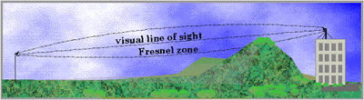
Kā redzams zīmējumā, objekts nosedz daļu no Fresnela zonas tādā veidā tas var novirzīt signāla daļu, kas sasniegs gala mērķi(saņēmēj antenu) nedaudz vēlāk nekā tiešais signāls. Tā kā šie novirzītie signāli vairs fāzē nesakrīt ar tiešo signālu, tad tie var izraisīt signāla vājināšanos vai pat dzēst to.

Apsvērumi par pārklājumu telpās

Veidojot bezvadu tīklu telpās ir jāņem vērā dažas lietas. Ir daudz variāciju attiecībā uz signāla stiprumu starp grīdām, sienām un gadījumos, kad cilvēki pārvietojas. Tā kā bezvadu saiknei ir ierobežota kapacitāte, šūnas ir jāveido pēc iespējas mazākas, lai tām būtu pieslēgts pēc iespējas mazāk lietotāju. Tas nodrošina augstāku saiknes caurlaidību katram lietotājam.

Klejošana(roaming)

Ja kāds ēkas laukums atrodas vairāk nekā viena piekļuves punkta(access point) uztveršanas zonā, tad rodas šūnu pārklāšanās. Katra bezvadu ierīce izveido pēc iespējas labāko savienojumu ar vienu no šiem piekļuves punktiem. Dublējošais pārklājums ir ļoti nozīmīga īpašība veidojot bezvadu tīklu, jo tas nodrošina bezrūpīgu klaiņošanu starp pārklājušajām šūnām. Kustīgiem lietotājiem ar portatīvām iekārtām tas ļauj brīvi pārvietoties starp tīkla šūnām nezaudējot savienojumu.

Noslodzes balansēšana

Pārpildītās zonās ar daudziem lietotājiem un lielu trafika noslodzi var rasties vajadzība pēc vairāk šūnu pārklājuma. Vairāk šūnu struktūrā tiek izmantoti vairāki piekļuves punkti(AP), kuri pārklāj vienu un to pašu zonu, tādā veidā radot kopīgu pārklājumu un palielinot caurlaidspēju. Iekārtas automātiski savienojas ar mazāk noslogoto un kvalitatīvāku signālu raidošo piekļuves punktu. Piekļuves punkti sadala ierīces vienlīdzīgi savā starpā, lai sadalītu noslodzi.

Piekļuves punktu izvietošana

Augstums – piekļuves punktu jānovieto vismaz 1,5m augstumā virs grīdas tā, lai tam netraucētu nekādi gari ofisa priekšmeti(piemēram stāvlampas).
Centrālais izvietojums – piekļuves punktus ieteicams izvietot ieplānotajā pārklājuma zonā. Ieteicamās vietas:
- istabas centrs
- koridora centrs
- divu koridoru krustojums

Minimālais trajektorijas zudums

Trajektorijas zudumu pārsvarā nosaka daži faktori:
- attālums starp novietnēm. Trajektorijas zudumi ir mazāki un sistēmas darbība labāka, kad attālumi ir mazāki
- trajektoriju zudumu iespējamība tiek minimizēta, ja ir tīrs redzes loks(line of sight)

Vispārēji radio komponenti

Antenas

Antena ir paredzēta gan radio viļņu sūtīšanai, gan saņemšanai. Antenas ir pasīvas ierīces un ir vienkāršākais bezvadu tīkla komponents.
Dažas antenas ir veidotas tā, lai pārraidītu signālu visos virzienos (omnidirectional), citas antenas ir veidotas, lai fokusētu savu radio signālu noteiktā virzienā (directional).
Veidojot bezvadu tīklu ir svarīgi izvēlēties pareizo antenas tipu.

Īpašības

Izotropiskā antena
Hipotētiski bezzudumu etalonantena, kuras radio viļņu intensitāte ir vienāda visos virzienos. Parasti lieto kā nulle dB pastiprinājuma atsauci aprēķinot virzienu.

Antenas pastiprinājums
Parasti decibelos izteikta attiecība starp jaudu, kas jāpievada bezzudumu etalonantenas ieejā, un jaudu, kas pievadīta dotās antenas ieejā, lai noteiktā virzienā un vienādā attālumā radītu tādu pašu lauka intensitāti un jaudas plūsmas blīvumu. Pastiprinājumu var aplūkot noteiktas polarizācijas apstākļos.

Starojuma struktūra
Antenas telpiskās enerģijas izplatīšanās grafiskā attēlošana polārajā vai taisnleņķa koordinātu sistēmā.

Sānu daivas
Starojuma daivas, kas virzītas citādā virzienā nekā galvenā daiva.

Daudzvirzienu antenas (Omnidiractional antennas)
Daudzvirzienu antenas raida un saņem radio signālus visos virzienos. Šīs antenas ir noderīgas point-to-multipoint bezvadu tīkla izveidē, piemēram, radio stacija, kuras uztvērējierīces nepārtraukti maina atrašanās vietu un attālumu.
Ir divu veidu daudzvirzienu antenas: pus-viļņa garuma dipola antenas un ceturtdaļ-viļņa garuma dipola antenas.
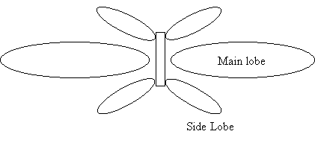
Galvenā daiva
sānu daiva
Vienvirziena antenas
Virziena antenas var palielināt signāla efektu fokusējot to noteiktā virzienā vai pat divos galvenos virzienos. Vienvirziena antenas tiek iedalītas divās galvenās kategorijās: paraboliskās un fāžu masīva antenas (phased array).
Paraboliskās antenas darbojas līdzīgi kabatas lukturītim, kas lieto šķīvveidīgu atstarotāju, lai koncentrētu signālu ciešā starā.
Fāžu masīva antenas darbības princips ir sekojošs: vairākas antenas strādā kopā, lai pastiprinātu daļu un pavājinātu citu daļu no raidāmajiem viļņiem tā, lai tie kopā veidotu fokusētu radio viļņu staru.
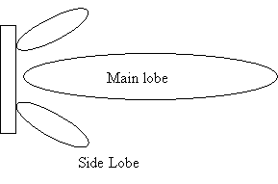
Galvenā daiva
sānu daiva

Pus-viļņa garuma dipola antenas

Šī ir viena no vienkāršākajām antenām. Tā sastāv no diviem vadiem, kas novietoti gals pret galu un starp tiem ir maza sprauga. Šī sprauga parasti ir aizpildīta ar dielektrisku materiālu, piemēram, gaiss, plastmasa, silīcijs vai gumija. Kopējam vadu garumam jābūt pusei no pārraidāmā vai saņemamā viļņa garuma.
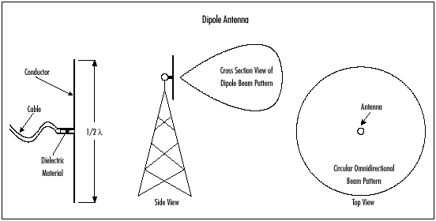
Dipola antenas
vads
kabelis
dielektrisks materiāls
sānskats
skats no augšas
antena
Lai iegūtu labāku efektu un efektīvāk izmantotu šo antenu, tā ir jānovieto vismaz ½ tās viļņa garuma virs zemes kā arī virs jebkādiem traucēkļiem, piemēram, māju jumti.
Antenai ir jābūt vismaz dažus viļņu garumus lielā attālumā no citām antenām un augstsprieguma līnijām.

Koaksiālā antena
Koaksiālās antenas tiek lietotas ar frekvencēm virs 10MHz, lai izmērs būtu maināms.
Šīs antenas tiek lietotas arī īsos attālumos nodrošinot sakaru frekvenci no 30Mhz līdz 300MHz.
Stingrs metāls vai caurule
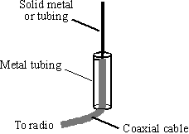
Metāla caurule
uz radio
Koaksiālais kabelis

Paraboliskā antena

Vislabākais piemērs paraboliskai antenai ir satelīta šķīvis. Tām emiters ir novietots tā, lai tas izstarotu radio signālu tieši izliektajā šķīvī. Šis šķīvis fokusē starojumu ciešā starā.
Saņēmējs uztver radio signālu uz šķīvja, kas atstaro tos tālāk uz resīveri.
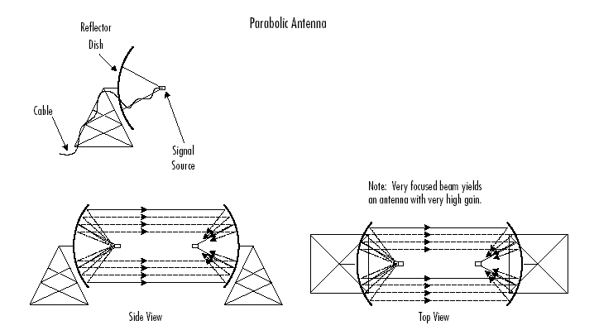
Paraboliskā antena
Kabelis
Signāla avots
Atstarojošais šķīvis

Sānskats

Skats no augšas
Paraboliskās antenas galvenokārt tiek izmantotas zeme-satelīts tipa komunikācijām un punkts-punkts komunikācijām.

Bāzes stacijas un Mobilās stacijas

Bāzes stacijas parasti ir fiksētā stāvoklī un komunicējas ar daudzām mobilajām stacijām, kuras maina savu atrašanās vietu. Ir trīs pamata komunikācijas veidi starp mobilajām un bāzes stacijām:
    - Bāzes stacija – bāzes stacija.
    - Bāzes stacija – mobilā stacija
    - Mobilā stacija – mobilā stacija (perr-to-perr)

Parasti bāzes stacijas ir sakopojuma punkts daudzām mobilajām stacijām, kā arī bāzes stacija tiek lietota kā gateway's, lai mobilās stacijas sasniegtu tradicionālo uz vadiem balstīto tīklu.
Bāzes stacijas piemēri:
- Mobīlo sakaru tornis. Nodrošina pārklājumu daudziem telefoniem un savieno tos ar lielo mobilo sakaru tīklu.
- Policijas dispečeru stacija. Sazinās ar daudzām mobilajām vienībām.
- WLAN piekļuves punkts. Savieno vairākus datorus ar parasto uz vadiem balstīto tīkllu.
Dažām mobilajām iekārtām visa komunikācija ir atkarīga no bāzes stacijas, piemēram, mobilie telefoni. Mobilie telefoni nevar sazināties peer-to-peer režīmā. Tas daļēji atkarīgs no tehnoloģijām un daļēji tas ir bizness.
Citas iekārtas ir pilnīgi neatkarīgas, piemēram, ar Motorola Talkabout Family Radio Service (FRS) aprīkotās iekārtas. Šīs iekārtas ir radītas peer-to-peer komunikācijai. Kā arī citas mobilās iekārtas, piemēram, IEEE 802.11 bezvadu LAN mobilās iekārtas, var sazināties gan ar bāzes stacijām, gan sazināties peer-to-peer režīmā.

Piekļuves punkts (Access Points)
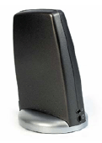
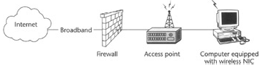
Bezvadu lokālajā tīklā piekļuves punkts ir stacija, kas raida un saņem signālus. Piekļuves punkts kontrolē visu bezvadu vides trafiku. Tas savieno lietotājus ar citiem lokālajā tīklā esošiem lietotājiem, kā arī kalpo kā savienojums ar parasto uz vadiem bāzēto tīklu. Viss trafiks starp datorlietotājiem iet caur piekļuves punktu. Piekļuves punkta uzbūvē ir lietots tāds pats bezvadu tīkla adapteris kā datoros, bet tas satur vairāk informācijas par tīklā esošajiem datoriem, tas izpilda nepieciešamās autentifikācijas, datu šifrēšanu un esiju(savienojumu) kontroli visiem tīklā esošajiem datoriem. Katrs piekļuves punkts var apkalpot daudzus lietotājus, kas ir tā uztveres zonā. Kad lietotāji pārvietojas ārpus piekļuves punkta uztveršanas robežas, tie automātiski tiek pieslēgti citam piekļuves punktam.

802.11 bezvadu tīkla standarts

OSI modelis:
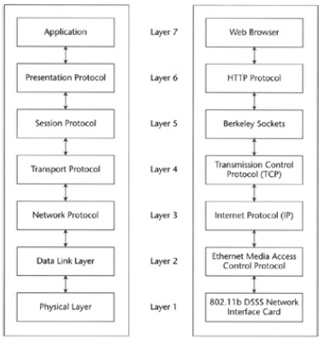

1. slānis: Fiziskais slānis

Fiziskais slānis tiek identificēts kā fiziska vide, kas nodrošina komunikāciju. Piemēram, gaiss tiek uzskatīts par fizisku vidi, tas pārraida elektromagnētiskos viļņus uz citiem datoriem lokālajā tīklā. Arī radio frekvences viļņi ir fiziskā slāņa sastāvdaļa. Šis slānis ir arī atbildīgs par RF viļņu frekvences diapazonu un modulācijas tipu.

2. slānis: Data-link slānis

Šajā slānī informācija no augstākiem slāņiem tiek sadalīta freimos. Šiem freimiem tiek pievienota informācija par informācijas avotu un gala mērķi. Gala mērķis un informācijas avots tiek attēloti kā MAC(media access control) adreses. Ethernet MAC adrese ir 48-bitu skaitlis, pazīstams arī kā hardware adrese. MAC adrese ir katrai iekārtai unikāla.
Freimam tiek pievienots arī cyclical redundancy checksum (CRC). CRC nodrošina saņēmēj iekārtai informāciju par saņemamās informācijas pieņemamu vai nepieņemamu kvalitāti. Tas nodrošina pareizu datu saņemšanu. Freimi tiek pārveidoti bitos un pēc tam radio viļņos, ko tālāk pārsūta fiziskais slānis.
Data-link slānis faktiski ir iedalāms divos apakšslāņos: logical link control (LLC) un MAC. LLC ir kā pāreja starp tīkla slāņa(network layer) un MAC apakšslāņa protokoliem. MAC kontrolē piekļuvi fiziskajiem medijiem. Kā piemērs protokolam, kas strādā ar MAC, ir carrier sense multiple access/collision detect jeb CSMA/CD.

3. slānis: Tīkla slānis(network layer)

Primārā šī slāņa funkcija ir noteikt iespējami īsāko ceļu pa kuru informācija sasniedz galapunktu.
Tīkla slānis strādā ar datu paketēm, kas tiek pārveidotas freimos data-link slānī. Paketes satur informāciju, kas nāk no augšējiem slāņiem. Paketes satur IP adreses.

4. slānis: Transporta slānis

Transporta slāni var iedalīt connection-oriented (TCP) un connectionless (UDP) protokolos. Connection-oriented nodrošina servisu piegādes drošību. Protokolā iesaistītie procesi nodrošina virtuālu viens-uz-viens(one-on-one) savienojumu. Connectionless protokols nenodrošina tādus pakalpojumus.

5. slānis: Session slānis

Šis slānis nosaka kādu protokolu lietot.
Izšķir trīs komunikāciju plūsmas tipus: single mode, half-duplex mode un full-duplex mode. Single-mode komunikācija tiek lietota tādā gadījumā, ja datus vienlaicīgi raida tikai viena iekārta un tik ilgi kamēr visi dati nosūtīti. Half-duplex variants tiek lietots gadījumā, kad divas iekārtas sūta informāciju pamīšus. Vispirms viena, tad otra. Full-duplex variants tiek lietots, kad iekārta var gan sūtīt, gan saņemt datus.
Kad datu pārraide ir beigusies, iekārtas sistemātiski nobeidz pārraidi.

6. slānis: Presentation slānis

Šis slānis nosaka veidu kādā tiek attēlota informācija. Presentation slānis tulko informāciju tā, lai nākamais, t.i., Application slānis to saprastu. Kā arī šis slānis tulko informāciju no application slāņa uz session slāni.
Šis slānis ir atbildīgs par informācijas kodēšanu – dekodēšanu un kompresēšanu – dekompresēšanu.

7. slānis: Application slānis

Šajā slānī tiek darbināti dažādi lietotājam saprotamāki protokoli, piemēram, Hypertext Transfer Protocol (HTTP), Simple Mail Transfer Protocol (SMTP), Post Office Protocol (POP) un File Transfer Protocol (FTP).

Galvenie IEEE 802.11 bezvadu tīkla standarti, to salīdzinājums

 | IEEE 802.11 | IEEE 802.16 / 802.16a(nākotnē) | Bluetooth (IEEE 802.15) | HomeRF | HIPERLAN (ETSI) / WIreless ATM
Frekvenču josla[GHz] | 2,4 un 5 | 10..66 | 2,4 | 2,4 | 5,1-5,3 / 17,1-17,3
Datarate [Mbit/s] | 1...11 (nākotnē: 20...54) | 134 | 1 (nākotnē: 20) | 0,65 | 24/155
Attālums | Līdz 100m | Pārklājums līdz 50km (šūnveida) | Līdz 5m | Līdz 50m | Līdz 100m
Specifiskas īpašibas | Uzlabota drošība | ASV: Wireless MAN, Eiropā: Hiper MAN | Runas kanāls, dažādas perifērās iekārtas | Runas kanāls, dažādas perifērās iekārtas | Nav īpašas atšķirības

IEEE 802.11 standarti un apakš-standarti

802.11 | RadioLAN; Datarate: 1-2 MBit/s; ISM-Joslas frekvence = 2,4GHz; zema sadarbspēja un bit rate
802.11b | 11MBit/s, pašreizējais standarts, plaši izplatītas tīkla kartes un piekļuves punkti; ISM-Joslas frekvence = 2,4GHz; ir apakš-standarti
802.11a | kopš 2000 gada; sacenšas ar 802.11b; līdz 54 MBit/s; frekvence = 5,1 GHz  ierobežojumi: galvenokārt ierīkots ēkās
802.11g | Kopš 2003 gada; ISM-Joslas frekvence = 2,4 GHz; līdz 54 MBit/s
802.11e | Apakš-standarts; multimediju lietotņu realizācija / voice  over IP over WLAN
802.11h | Apakš-standarts / 802.11a metode; izvēles funkcionalitāte – radio signāla pārraides jaudas kontrole saskaņā ar nacionālajiem ierobežojumiem
802.11i | Apakš-standarts; drošība priekš WLAN (šifrēšana, autentifikācija)
WPA | WiFi Aizsargātā piekļuve(WiFi Protected Access); apakš-standarts; sacenšanās ar 802.11i
802.11c | Apakš-standarts; bridžēšanas (bridging) metote priekš bezvadu tīkla
802.11d | Apakš-standarts; valsts specifika priekš 802.11b
802.11f | Apakš-standarts; Klaiņošana starp dažādu operatoru radio šūnām ar IAPP (Inter-  Access-Point Protocol)

Tehniskais raksturojums

Standarts | Spektrs | Max datarate | Trešā slāņa datarate | Pārraide | Savienojams ar | Mīnusi  (-) | Plusi (+)
802.11 | 2.4 GHz | 2 Mbit/s | 1.2 Mbit/s | FHSS / DSSS | Nevienu | Ierobežots bitu pārraides ātrums | Lielāks diapazons
802.11a | 5.0 GHz | 54 Mbit/s | 32 Mbit/s | OFDM / DSSS | Nevienu | Mazākais diapazons no visiem 802.11 standartiem | Lielāks bitu pārraides ātrums nepieblīvētā spektrā
802.11b  „Wi-Fi“ –  Wireless  Fidelity | 2.4 GHz | 11 Mbit/s | 6-7 Mbit/s | DSSS | 802.11b | Priekš daudzām lietotnēm pārāk zems bitu pārraides ātrums | Plaši izvērsts: lielāks diapazons
802.11g | 2.4 GHz | 54 Mbit/s | 32 Mbit/s | OFDM | 802.11 / 802.11b  atkarībā no izvēlētā spektra | Ierobežots blakus novietotu WLAN tīklu skaits | Augstāks bitu pārraides ātrums pie 2,4GHz un lielāks diapazons nekā 802.11a
DSSS – Direct Sequence Spread Spectrum
FHSS – Frequency Hopping Spread Spectrum
OFDM – Orthogonal Frequency Division Multiplexing

No kā sastāv 802.11 standarts?

Tāpat kā visos 802.x standartos arī 802.11 tiek kontrolēts gan MAC gan fiziskais slānis. Fiziskais slānis sevī iekļauj trīs pārraides iespējas, infrasarkanais starojums un divas radio frekvenču opcijas(2,4GHz joslā).

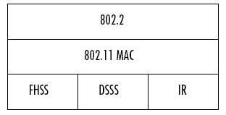
Data-link slānis
Fiziskais slānis
MAC slānis

Protokola arhitektūra parādīta nākamajā zīmējumā:

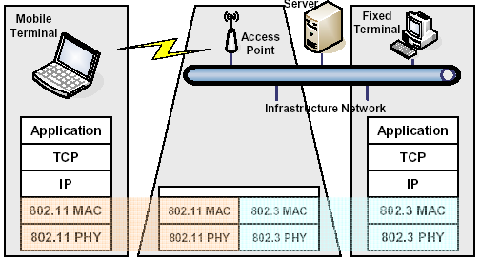

Fiziskais slānis

Infrasarkano starojumu izmanto salīdzinoši reti. Radio frekvenču fiziskais slānis sastāv no Frequency Hopping Spread Spectrum (FHSS) un Direct Sequence Spread Spectrum (DSSS), kas darbojas 2,4GHz frekvenču joslā. Visi trīs fiziskie slāņi darbojas 1 vai 2 Mbps režīmā.
FHSS sprādzienveidā izsūta datus pa vairākām frekvencēm vienlaicīgi. Tas lēkā pa frekvencēm. FHSS datu pārraidei parasti lieto četras frekvences vienlaicīgi, bet tikai uz īsu brīdi tad pārlec uz citām frekvencēm. Ierīces, kas lieto FHSS vienojas savā starpā par lietojamajām frekvencēm. Īslaicīgā frekvenču izmantošana nodrošina iespējamību vienlaicīgi veidot vairākus tīklus vienā telpā.
- 2 frekvences pie 1Mbit/s, 4 frekvences pie 2 Mbit/s
- Frekvenču josla sadalīta 79 dažādos kanālos ar frekvenču joslas platumu 1MHz
- Min 2,5 frekvenču maiņas sekundē
- GFSK modulācija
- Max pārraides jauda: 1W(ASV)/100mW (ES), minimālā: 1mW

DSSS dala datus vairākās daļās un pārraida šīs daļas pa pēc iespējas vairākām frekvencēm. Šādā veidā tiek iegūta lielāka pārraides spēja nekā FHSS, bet ir lielāka traucējumu iespējamība. Tas notiek tāpēc, ka pārsūtāmie dati aizņem lielāku frekvenču spektra daļu vienā laika vienībā nekā to dara FHSS.
- DBPSK modulācija priekš 1 Mbit/s (Differential Binary Phase Shift Keying), DQPSK priekš 2 Mbit/s (Differential Quadrature PSK)
- Max pārraides jauda: 1W(ASV)/100mW (ES), minimālā: 1mW

Infrasarkanais starojums
- 850-950nm, diffūzā gaisma, parasti 10m attālumam

FHSS kadru formāts
Sinhronizācija
Resīvera sinhronizācija pēc secības 010101...
SFD (Start Frame Delimiter)
0000110010111101 kā sākuma paraugs
PLW (PLCP_PDU Length Word)
Izmantojamo datu garums, kas sevī iekļauj arī 32-bitu CRC(izmantojamo datu beigās). Atļautās vērtības ir no 0 līdz 4095.
PSF (PLCP Signaling Field)
Izmantojamo datu pārraides ātrums (1 vai 2 Mbit/s)
HEC (Header Error Check)
CRC ar x¹⁶+x¹²+x⁵+1

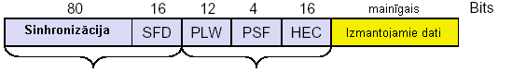
Ievads
Pārraide vienmēr notiek ar 1Mbit/s
Galvene(Header)
Pārraide notiek ar 1Mbit/s vai 2Mbit/s

DSSS kadru formāts
Sinhronizācija
Sinhronizācija, jaudas kontrole, signāla atpazīšana, frekvences regulēšana
SFD (Start Frame Delimiter)
1111001110100000 kā sākuma paraugs
Signāls
Datu pārraides ātrums(0A: 1Mbit/s DBPSK; 14: 2Mbit/s DQPSK)
Serviss
Rezervēts lauks, standarta vērtība: 00 priekš 802.11 kadriem
Garums
Pārsūtāmo datu garums un HEC(CRC) tāpat kā FHSS

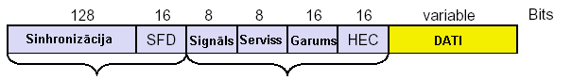
Ievads
Pārraide vienmēr notiek ar 1Mbit/s
Galvene(Header)
Pārraide notiek ar 1Mbit/s vai 2Mbit/s

MAC slānis

MAC sastāvā ietilpst: piekļuves mehānisms, fragmentācija, šifrēšana
MAC darbības: sinhronizācija, klaiņošana starp piekļuves punktiem, jaudas vadīšana

MAC slānis kontrolē datu izplatīšanās veidu fiziskajā vidē. MAC protokola galvenais uzdevums ir regulēt vides izmantošanu izmantojot kanāla piekļūšanas mehānismu. Kanāla piekļūšanas mehānisms sadala visu joslas platumu vairākos apakš kanālos(radio kanālos) un regulē to lietošanu. Tas informē katru apakš kanālu par to, kad tas var saņemt un pārraidīt datus. Kanālu piekļūšanas mehānisms ir MAC protokola kodols.
802.11 MAC protokolā tiek lietots CSMA/CD atvasinājums CSMA/CA (Carrier Sense Multiple Access with Collision Avoidance). CSMA/CA darbojas sekojoši: pirms raidīšanas raidošā stacija testē kanālu, nekonstatējot aktivitāti, pēc nenoteikta laika sprīža stacija sāk raidīt, ja datu raidīšanas vide joprojām ir brīva. Ja pakete pienāk vesela, saņēmēj stacija nosūta ACK paketi, pēc kuras saņemšanas nosūtītājs beidz raidīšanas procesu. Ja raidošā stacija nesaņem ACK paketi, jo nav saņemta datu pakete, vai pienāk bojāts ACK, jādomā, ka radusies kolīzija, un datu pakete tiek noraidīta atkal pēc nenoteikta laika sprīža. Lai noteiktu, vai kanāls ir brīvs, izmanto kanāla tīrības novērtēšanas algoritmu (Channel Clearance Algorithm – CCA). Tā būtība – tiek mērīta signāla enerģija antenā un noteikts saņemtā signāla stiprums (RSSI). Ja saņemtā signāla stiprums ir zemāks par noteikto slieksni, tad kanāls ir brīvs un MAC līmenis iegūst CTS statusu. Ja signāla stiprums ir augstāks par sliekšņa līmeni, datu pārraidīšanu aiztur atbilstoši protokola noteikumiem. Standarts piedāvā vēl vienu iespēju noteikt kanāla aizņemtību, ko var lietot gan kopā, gan atsevišķi ar RSSI mērījumiem, - nesēja pārbaudes metodi. Šī metode ir daudz selektīvāka, jo ar tas palīdzību pārbauda to pašu nesēja tipu, kas ir 802.11 specifikācijā. Izmantojamās metodes efektivitāte atkarīga no traucējumu līmeņa darba vidē.

IEEE 802.11 darbības attālums

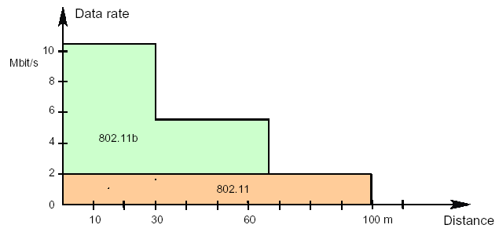
Kā redzams grafikā, jo lielāks datu pārraides ātrums, jo īsāks darbības attālums. Tas notiek, jo pie lielākie datu pārraides ātrumiem ir paaugstināta traucējumu jutība.

IEEE 802.11b

- Pārraides ātrumi
1, 2, 5.5, 11 Mbit/s, atkarībā no SNR (signal-to-noise ratio)
Maksimālais izmantojamais pāaraides ātrums apmēram 7 Mbit/s
- Attālums
300m ārpusē, 30m iekš ēkām
Maksimālais pārraides ātrums var tikt lietots aptuveni 10m (iekš ēkām)
- Frekvenču diapazons
2,4GHz ISM josla (2,4 - 2,4835 GHz)
- Pārraides jauda
Maksimāli 100 mWati
- Plusi
Plaši izplatīts, pieejams visā pasaulē, brīvā ISM-josla, daudzi ražotāji, integrēts portatīvajos datoros, vienkārša sistēma
- Mīnusi
Stipri traucējumi ISM-joslā (Bluetooth, mikroviļņu krāsnis, mikroviļņu apgaismojums, analogā televīzija, monitoringa sistēmas, nelicenzētie pilsētas tīkli), nav pakalpojuma kvalitātes, zemas datu caurlaidība.

802.11b radiopārraidei tiek lietots tikai DSSS. 2,4GHz frekvenču diapazons ir sadalīts 14 kanālos. Tabulā ir redzams cik kanālos noteiktās valstīs darbojas šis standarts.
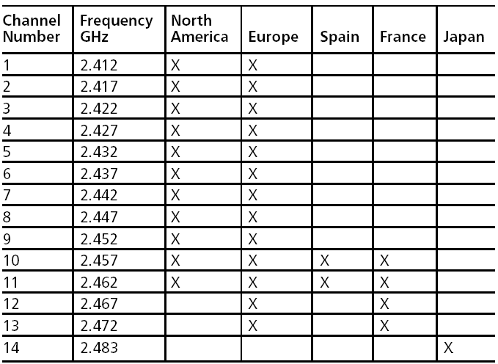
Kā redzams, tad ASV pieļaujami 11, Eiropā 13, bet citās valstīs pat ļoti maz. Japānā tikai 1 kanāls pie 2,483GHz frekvences.
Tā kā 2,4GHz radio spektrs ir ļoti piesātināts, rodas ļoti liels traucējumu līmenis. Ļoti bieži ierīcēm, kas lieto bezvadu komunikācijas, traucē visādas sadzīves iekārtas, piemēram, mikroviļņu krāsnis un bezvadu telefoni, rodas interference jeb viļņu pārklāšanās. Bezvadu tīkla dzīvotspēja ir tieši atkarīga no tā, cik šo traucējošo iekārtu ir tā tuvumā.
Bluetooth iekārtas, lai komunicētos savā starpā izmanto 802.11b standartu ar FHSS. Bluetooth ir paredzēts īsiem attālumiem.

802.11a

Šis standarts tika radīts kā uzlabojums jau esošajam 802.11b, jo bija nepieciešams palielināt frekvenču joslas platumu. Tas tika radīts lietošanai Ziemeļamerikā.
802.11a nodrošina no 25 līdz 54 Mbps joslas platumu 5GHz spektrā. Interferences iespēja samazinās, jo 5GHz spektrs tiek mazāk izmantots.
802.11a ir viens no 802.11 standarta fiziskā slāņa paplašinājumiem. 802.11a lieto Ortogonālo Frekvences Dalīšanas Multipleksēšanu (Orthogonal Frequency Division Multiplexing) (OFDM) tehniku. Šī tehnika ir līdzīga Eiropas 5GHz HiperLAN fiziskā slāņa specifikācijai.
Pašlaik ir definēti trīs 5GHz spektri, kurus lieto 802.11a. Katrs no tiem ir 100MHz plats.
Pirmais – 5,15 līdz 5,25GHz, otrais – 5,25 līdz 5,35GHz, trešais – 5,725 līdz 5,825GHz.

802.11e

IEEE 802.11e ir uzlabojums esošajam 802.11 un tas ir pilnībā savietojams ar 802.11b un 802.11a. Uzlabojumi sevī iekļauj drošības uzlabojumus un servisa kvalitātes (quality of service - QoS) funkcionalitāti, kas nodrošina multimediju iespējamību. Tas ļauj piedāvāt lietotājiem ātru interneta pieeju, kā arī nodrošina video uz pieprasījumu, audio uz pieprasījumu un Voice over IP (VoIP) servisus. Tas nodrošina MPEG2 kvalitātes video un CD kvalitātes audio signālu ātru pārraidi, kā arī var aizstāt tradicionālo telefona līniju ar VoIP.
QoS palielina 802.11e funkcionalitāti, ļaujot darbināt laikjūtīgas aplikācijas(video, audio). QoS sevī iekļauj trafika rindošanu(queuing) un regulēšanu. Šie parametri ļauj trafikam piešķirt prioritāti. Piemēram, datu trafiks nav laikjūtīgs, tapēc tam ir zemāka prioritāte nekā piemēram strīmojot video.

Bezvadu tīkla veidošana ar 802.11 standarta arhitektūru

WLAN ar 802.11 Arhitektūru

802.11 arhitektūra sastāv no: bezvadu ierīce vai stacija, piekļuves punkts(Access Point), bezvadu vide, izplatīšanās sistēma(DS), pamata servisu komplekts(BBS), paplašināto servisu komplekts(ESS) un stacijas izplatīšanas servisi. Visi šie komponenti strādā kopā un nodrošina viengabala tīklu, kas dod iespēju bezvadu ierīcēm klaiņot apkārt pa WLAN un būt nodrošinātām ar visām iespējām, kas piemīt parastajām vadu ierīcēm.

Sistēmas arhitektūra uz IEEE 802.11 bāzes
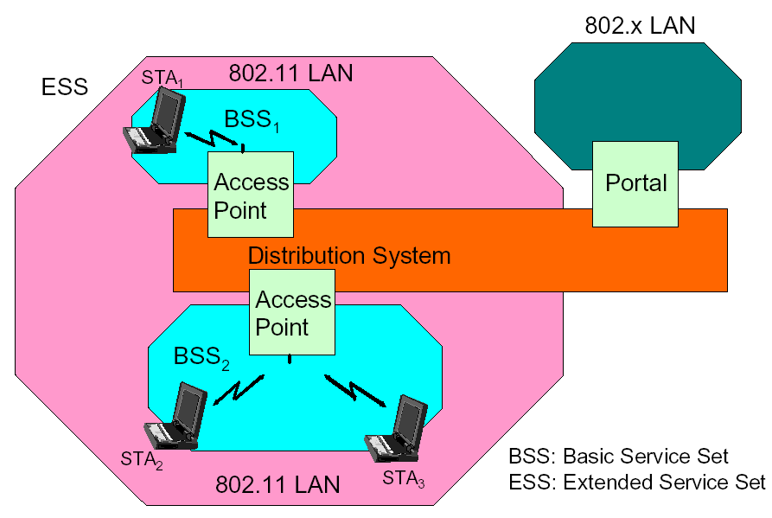
• Stacija (STA)
ierīce ar 802.11 interfeisu
• Piekļuves punkts (Access Point)
nodrošina reģistrētām stacijām piekļuvi „distribution system” kā arī nodrošina piekļuvi arī ārpus BSS
• Koordinēšanas funkcija (CF)
loģiska vienība, kas nosaka kad stacija var raidīt datus
• Pamata servisu komplekts (Basic Service Set (BSS))
sastāv no vairākām stacijām, kuras kontrolē CF
• Sadales sistēma (Distribution System)
savieno vairākus BSS ar piekļuves punktu palīdzību un izveido lielāku tīklu
• Paplašinātais servisu komplekts (Extended Service Set (ESS))
radio tīkli, kas savienoti ar sadales sistēmas palīdzību
• Gateway (Portal)
Vārteja nodrošina piekļūšanu citiem tīkliem

Pamata servisu komplekts(Basic Service Set jeb BSS)

BSS ir IEEE 802.11 protokola kodols. Kā redzams zīmējumā, šis modelis ir izveidots no vienas vai vairākām bezvadu ierīcēm, kas komunicējas ar piekļuves punktu(AP) vienā radio šūnā. Ja nav savienojuma uz „vadu tīklu”, tad šo modeli sauc par neatkarīgu pamata servisu komplektu(independent basicservice set).

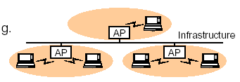

Zīm.: Tīkla infrastruktūra

Ja bezvadu tīklā nav piekļuves punkta, tad to sauc par ad-hoc tīklu. Tas nozīmē ka visas bezvadu komunikācijas tiek pārraidītas pa tiešo starp ad-hoc tīkla locekļiem.

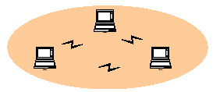
Zīm.: Ad-hoc tīkls

Kad BSS ir savienots ar „vadu tīklu” caur piekļuves punktu, tad to sauc par infrastruktūras BSS. Kā redzams zīmējumā zemāk, piekļuves punkts strādā kā tilts (bridge) starp bezvadu un vadu tīkliem.
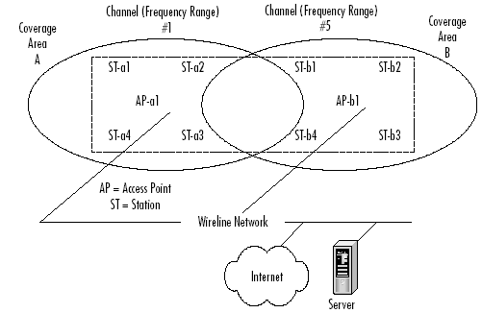
Zīm.: 802.11 Infrastruktūras Arhitektūra

Tā kā šajā modelī eksistē vairāki piekļuves punkti, tad bezvadu ierīce vairāk nekomunicējas peer-to-peer veidā, bet gan caur piekļuves punktu.

Paplašinātais servisu komplekts (ESS)

Caur ESS, IEEE 802.11 arhitektūra ļauj lietotājiem pārvietoties starp vairākām BSS infrastruktūrām. Iekš ESS piekļuves punkti(AP) sazinās savā starpā un pārsūta trafiku no vienas BSS uz citu, kā arī pārslēdz klaiņojošas bezvadu ierīces no vienas BSS infrastruktūras uz citu. Tas notek ar izplatīšanās sistēmas(distribution system) palīdzību.
Šī izplatīšanas sistēma veido WLAN mugurkaulu, nosakot uz kurieni bīdīt trafiku vai no viena BSS uz ārējo tīklu vai atpakaļ uz citu AP vai BSS.

802.11 arhitektūras servisi

Ir deviņi servisi, kas darbojas fonā. No šiem deviņiem četri pieder pie stacijas servisu grupas un pārējie pieci pie izplatīšanas servisu grupas.

Stacijas servisi

Šie servisi ir autentifikācija, de-autentifikācija, datu pegāde un slepenība. Servisi nodrošina tādu pašu funkcionalitāti kāda ir 802.3 tīkliem.
Autentifikācijas serviss nosaka bezvadu ierīces identitāti. Bez identitātes ierīcei piekļuve WLAN nav atļauta. Autentifikācija var tikt veikta arī uz MAC adrešu(tīklā atļauto adrešu) saraksta pamata. Šis saraksts var atrasties piekļuves punkta atmiņā vai arī kādā no tīkla pieejamā datu bāzē. Bezvadu ierīce spēj identificēt sevi vairākiem piekļuves punktiem vienlaicīgi. Šāda veida identifikācija ļauj piekļuves punktiem sagatavoties bezvadu ierīces uzņemšanai savā uztveres zonā.
De-autentifikācijas serviss tiek lietots, lai iznīcinātu iepriekš zināmu staciju identitāti. Ja šis serviss ir ticis startēts, bezvadu ierīce vairs nevar piekļūt WLAN. Šis serviss tiek startēts kad bezvadu ierīce izslēdzas, vai arī aizklīst no AP uztveres zonas. Šādā veidā tiek atbrīvoti AP resursi, kurus var izmantot citas ierīces.
Piegādes serviss kontrolē datu freimus un to pārraidi. Nodrošina drošu datu piegādi no viena MAC uz citu.
Slepenības serviss nodrošina datu aizsardzību iekš WLAN. Šis serviss šifrē datus.

Izplatīšanas servisi

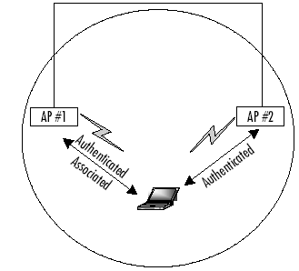
Starp Logical Link Control apakšslāni un MAC darbojas pieci izplatīšanas servisi, kuri nosaka uz kurieni 802.11 datu freimi tiks nosūtīti. Šie pieci servisi ir asociācija, atkārtota asociācija, deasociācija, integrācija un izplatīšana.

Asociācijas serviss tiek lietots tiklīdz bezvadu ierīce pieslēdzas AP. Šis serviss starp ierīcēm izveido savienojumu un nosaka ceļu pa kuru izplatīšanas sistēma sasniedz bezvadu ierīci. Ja bezvadu ierīcei netiks veikta asociācija, tad izplatīšanas sistēma nezinās kur ierīce atrodas un zinās kā piegādāt datu freimus. Kā redzams zīmējumā pa labi, viena bezvadu ierīce var būt autentificēta vairākos AP, bet asociēta tā var būt tikai ar vienu AP.

Atkārtotās asociācijas serviss nodrošina iekārtas atjaunošanu, t.i., atkārtotu asociāciju piekļuves punktam pēc strāvas zuduma vai ierīces pārvietošanās uz cita AP uztveres zonu. Šis serviss uztur informāciju par bezvadu ierīci. Ierīcei pārvietojoties uz cita AP uztveršanas zonu, jaunais AP uzzina kurš bija iepriekšējais AP un sazinās ar to, lai novirzītu visus palikušos datu freimus, kas bija domāti šai ierīcei, uz šo ierīci.

Deasiciācijas serviss tiek lietots, lai izbeigtu bezvadu ierīces asociāciju ar AP, gadījumos kad ierīce iziet no AP zonas, AP slēdzas ārā un daudzu citu iemeslu iespaidā. Lai turpinātu komunicēties ierīcei būs jālieto asociācijas serviss un jāatrod cits AP.

Izplatīšanas servisu lieto AP, lai noteiktu vai datu freimu sūtīt uz citu AP, citu bezvadu ierīci vai arī pārsūtīt to ārpus WLAN uz vadu tīklu.

Integrēšanās servisu lieto piekļuves punkts, lai konvertētu freimu, kas nāk no WLAN uz parasto LAN, no 802.11 uz parastā LAN freimu. Tas izpilda arī pretējo konvertēšanu(no LAN freima uz WLAN freimu)

CSMA/CA(carrier sense multiple access collision avoidance) mehānisms.

Tas atšķiras no Ethernet CSMA/CD(carrier sense multiple access collision detect) tikai ar dažām galvenajām īpašībām.
CSMA/CA nesūta signālu kamēr nav pārliecinājies, ka uztvērējs klausās, t.i., ir gatavs saņemt datus. Tai pašā laikā pārliecinoties ka citas stacijas neraida datus.
Pirms tiek pārsūtītas paketes, ierīce noklausās bezvadu vidi un nosaka vai kāda no stacijām raida paketes. Ja, jā, tad tiek ģenerēts nejaušs laika periods pēc kura raidošā ierīce vēlreiz noklausās raidāmo bezvadu vidi un ja vide ir brīva sāk pakešu raidīšanu.
CSMA/CA darbojas sekojoši: pirms raidīšanas raidošā stacija testē kanālu; nekonstatējot
Aktivitāti, pēc nenoteikta laika sprīža stacija sāk raidīt, ja datu raidīšanas vide joprojām ir brīva. Ja pakete pienāk vesela, saņēmēj stacija nosūta ACK paketi, pēc kuras saņemšanas nosūtītājs beidz raidīšanas procesu. Ja raidošā stacija nesaņem ACK paketi, jo nav saņemta datu pakete, vai pienāk bojāts ACK, jādomā, ka radusies kolīzija, un datu pakete tiek noraidīta atkal pēc nenoteikta laika sprīža. Lai noteiktu, vai kanāls ir brīvs, izmanto kanāla tīrības novērtēšanas algoritmu (Channel Clearance Algorithm – CCA). Tā būtība – tiek mērīta signāla enerģija antenā un noteikts saņemtā signāla stiprums (RSSI). Ja saņemtā signāla stiprums ir zemāks par noteikto slieksni, tad kanāls ir brīvs un MAC līmenis iegūst CTS statusu. Ja signāla stiprums ir augstāks par sliekšņa līmeni, datu pārraidīšanu aiztur atbilstoši protokola noteikumiem. Standarts piedāvā vēl vienu iespēju noteikt kanāla aizņemtību, ko var lietot gan kopā, gan atsevišķi ar RSSI mērījumiem, - nesēja pārbaudes metodi. Šī metode ir daudz selektīvāka, jo ar tas palīdzību pārbauda to pašu nesēja tipu, kas ir 802.11 specifikācijā. Izmantojamās metodes efektivitāte atkarīga no traucējumu līmeņa darba vidē.

RTS/CTS mehānisms

Lai izvairītos no sadursmēm bezvadu tīklā tika ieviests mehānisms Request To Send/ Clear To Send. Ja piekļuves punktam pienāk dati, tad tas nepieciešamajai stacijai aizsūta RTS ziņojumu pieprasot nepieciešamo laiku šo datu nosūtīšanai. Bezvadu ierīce atbild ar CTS ziņojumu un aptur citas komunikācijas uz pieprasīto laika sprīdi. Citas bezvadu ierīces zinās ka notiek datu pārraide un apturēs savas komunikācijas uz pieprasīto laika periodu. Šādā veidā tiek novērsta sadursmju iespēja bezvadu vidē.
RTS/CTS arī palīdz tikt vaļā no situācijām kad rodas apslēptais mezgls bezvadu tīklā. Tīklā ar vairākām bezvadu ierīcēm pastāv iespēja, ka viena bezvadu ierīce var nezināt ka ir citas ierīces, bet pateicoties RTS/CTS mehānismam šī situācija tiek novērsta, jo katra iekārta saņem pārraides pieprasījumus un tādā veidā uzzina/iepazīst citas bezvadu ierīces, kas atrodas BSS.

Datu apstiprināšana

Pārraidot datus ar radio signāla palīdzību pastāv lielāks signāla kropļošanās risks nekā tradicionālajā tīklā raidot pa vadiem. Lai dati nepazustu tika ieviesta to apstiprināšana ACK(acknowlegement). Datu saņēmējs, saņemot datus, nosūta ACK ziņojumu sūtītājam, bet, ja sūtītājs nesaņem ACK ziņojumu, tad tas izsūta paketi vēlreiz.
Visas šīs darbības norisinās MAC slānī. Kad ierīce pamana, ka nav saņemts ACK signāls, tā automātiski sagrābj pārraides vidi un atkārto datu pakešu pārraidi. Tas nodrošina atkopšanos no traucējumiem gala lietotājam pat nepamanot ka traucējumi ir bijuši.

Fragmentēšanas konfigurēšana

Pārraidot datu paketes tīklā var rasties traucējumi, kā rezultātā datu paketei var tikt sabojāti viens vai vairāki biti. Tas nozīmē ka datu pakete būs jāpārsūta atkārtoti.
Kad darbs norisinās vietā kur traucējumi ir ļoti bieži, var tikt lietotas mazākas/īsākas datu paketes. Tas nodrošina ātrāku pakešu atkārtotu pārsūtīšanu traucējumu gadījumā.
Lietojot īsākas datu paketes vietās kur traucējumi nerodas ievērojami paildzina datu pārraidi, jo dati lielākās paketēs pārraidītos ātrāk. Tāpēc 802.11 standartā pakešu garumu ir iespējams konfigurēt.
Konfigurējot pakešu fragmentāciju var efektīvāk izmantot pārraides vidi, lai kāda tā arī būtu.

Enerģijas patēriņa pārvaldības iespējas

Tā kā galvenais bezvadu LAN priekšnoteikums ir mobilitāte, ir nepieciešams nodrošināt gana ilgu bateriju jaudu komunikāciju kanāla uzturēšanai. Tāpēc IEEE iekļāva enerģijas patēriņa pārvaldības servisu 802.11 standartā, kas atļauj mobilajai iekārtai ieslīgt gulēšanas režīmā nezaudējot savienojumu ar WLAN.
Kad bezvadu ierīce taisās ieslīgt gulēšanas režīmā, tā piekļuves punktam nosūta 20-baitu Power Save Poll (PS-Poll) freimu. Piekļuves punkts zina, ka ierīce ir gulēšanas režīmā un tāpēc glabā tai domātos, saņemtos freimus buferī, līdz bezvadu ierīce „pamodīsies” un kļūs pieejama onlainā. Periodiski bezvadu ierīce „pamodīsies”, lai pārbaidītu vai uz AP nav kādas tai domātas paketes. Ja neviena pakete negaida, tad ierīce nosūta uz AP vēl vienu PS-Poll freimu un ieslīgst gulēšanas režīmā.
Galvenais pluss šim servisam ir baterijas enerģijas taupīšana.

Klaiņošana starp šūnām

Klaiņošana starp ESS šūnām ir ļoti nozīmīgs 802.11 bezvadu standarta aspekts. Klaiņošanas mehānisms balstās uz ierīces spēju noteikt katra AP signāla kvalitāti un stiprumu, tādā veidā izvēloties savienojumu ar labāko AP.

WLAN drošība

IEEE 802.11 nodrošina trīs datu drošības veidus. Pielietojot vienu vai visus trīs veidus tiek krietni samazināta nejaušas datu noplūdes iespējamība.
Pirmā metode lieto Service Set Identifier, jeb SSID. BSS iekšienē vairākiem AP var tikt piešķirts SSID, kuri veidos vairākus WLAN segmentus. Segmenti var tikt piesaistīti ēku stāviem, darba grupām vai citām vienībām. Tā kā SSID tiek lietots pie autentifikācijas, tad tas darbojas kā parole.
Kā jau bija minēts iepriekš, tad AP var autentificēt bezvadu ierīces izmantojot MAC adrešu sarakstu. Šis saraksts var atrasties uz AP vai arī kādā tīklā esošā datu bāzē. Šī metode nodrošina labu drošības līmeni un ir ieteicama maziem WLAN.

Fiksētās bezvadu tehnoloģijas

Fiksētā bezvadu tehnoloģija ir jebkura bezvadu tehnoloģija, kurā raidītājs un uztvērējs atrodas fiksētā vietā. Fiksētās bezvadu tehnoloģijas var būt MMDS, LMDS, ietverot WLL, Point-to-Point Microwave vai WLAN.
Galvenais pluss fksētajām bezvadu tehnoloģijām ir tas, ka veidjot tīklu lielos attālumos nav jāpērk vara vads vai arī samērā dārgais optiskais kabelis. Salīdzinot ar tradicionālo wireline, daudz ātrāka un lētāka ir fiksēta bezvadu tīkla izveidošana.

Multichannel Multipoint Distribution Service(MMDS, Daudzkanālu daudzpunktu sadales serviss)

MMDS ir licencēta spektra tehnoloģija, kas darbojas intervālā no 2,5 līdz 2,7 GHz, tādā veidā dodot 200 MHz šūnu klasteru veidošanai(cell cluster). MMDS tiek uzskatīts par papildus alternatīvu jau esošajiem DSL(digital subscriber line) un kabeļmodemiem tādās vietās, kur šīm tehnoloģijām piekļūt nav iespējams.

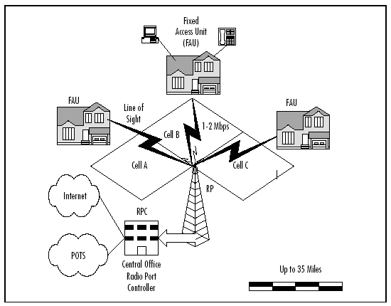
Zīm.: MMDS arhitektūra

MMDS ir no 1 līdz 2 Mbps datu caurlaides spēja un relatīvais attālums no raidītāja (RPC – radio port controller) līdz uztvērējam ir 35km, kas atkarīgs no signāla līmeņa. Parasti ir nepieciešama skaidra redzamība, t.i., pa vidu starp raidītāja antenu un saņēmēja antenu nedrīkst atrasties traucējši objekti, lai gan ir sastopami MMDS risinājumi, kas nav atkarīgi no traucējumiem. Siglāla fresnel zonai (zona apkārt raidāmajā signāla ceļam, kurai ir jābūt brīvai no signālu atstarojošiem un apsorbējošiem objektiem) ir jābūt bes šķēršļiem, lai izvairītos nosignāla enerģijas redukcijas un absobcijas. MMDS ir arī jutīga pret daudzkārtīgu atstarošanos(multupath reflection). Atstarošanās vai interferences iemesls ir radio signāla atstarošnās no tādām virsmām kā ūdens un dažādām ēkām, kuras atrodas fresnel zonā. Šajā gadījumā izveidojas situācija, kad viens un tas pats radio signāls sasniedz galapunktu dažādos laikos.

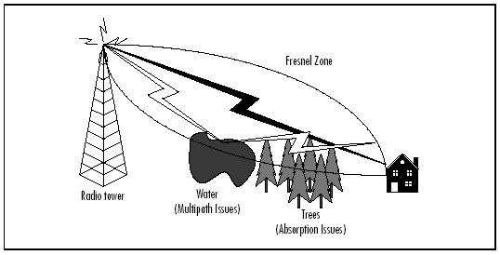
Zīm.: Fresnel zona

Local Multipoint Distribution Services (LMDS)

LMDS ir platjoslas bezvadu point-to-multipoint mikroviļņu komunikāciju sistēma, kas darbojas 20 GHz frekvencē. LMDS ir līdzīgs MMDS, bet ir daži izņēmumi. LMDS nodrošina diezgan lielu pārraides ātrumu (līdz pat 500 Mbps), bet darbojas salīdzinoši mazos attālumos no 3 līdz 5 jūdzēm. LMDS ir tās pašas line-of-sight problēmas, kas MMDS un ir atkarība no laikapstākļiem.
LMDS ir labi piemērota tehnoloģija maza attāluma pilsētveidīgām apkārtnēm ar prasību pret augstu pārraides ātrumu.
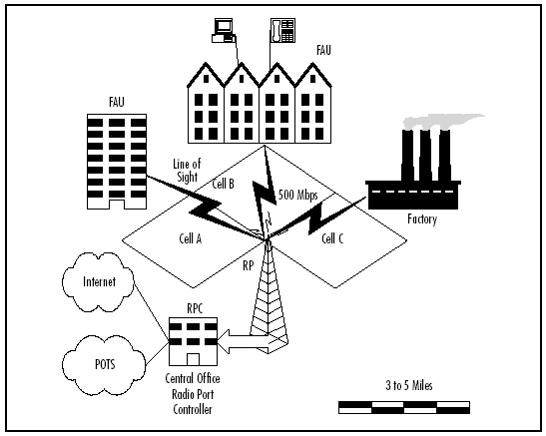
Zīm.: LMDS arhitektūra

Wireless Local Loop

WLL pamatā ir point-to-multipoint arhitektūra ar radio porta kontrolieri(RPC), kas atrodas lokālajā apritē(LE). RPC savienojas ar vairākām bāzes stacijām, kuras sauc par radio portiem(RP), caur fiksētu pieeju pie LE.
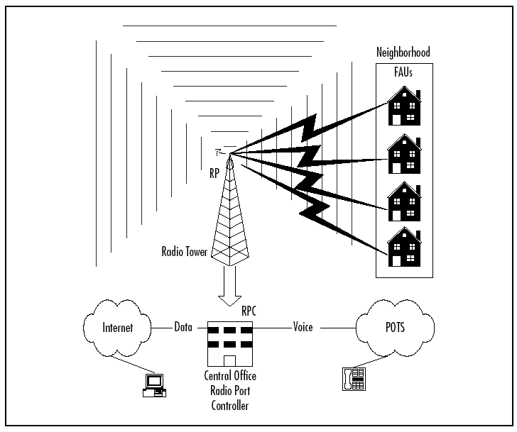
Zīm.: Wireless Local Loop arhitektūra
Piont-to-point Mikroviļņi

PTP Mikrowiļņi ir redzamības zonas tehnoloģija, ko iespaido tādi paši faktori, kas iespaido MMDS un LMDS, piemēram, absorbcija. PTP Mikroviļņi iedalās divās grupās: licencētie un nelicencētie vai plaša spektra.
Atkarībā no raidītāja jaudas un uztvērēja jutības PTP nodrošina lielus pārraides attālumus.
Veidojot PTP Mikroviļņu tīklu ir jāņem vērā gan laika apstākļi, gan arī daudzi citi faktori, kas var ietekmēt bezvadu tīkla darbību, piemēram, zemes izliekums (linkiem garākiem par 10km).
Fresnel zonai ir jābūt brīvai no šķēršļiem, lai novērstu signālā pārklāšanos un absorbciju.
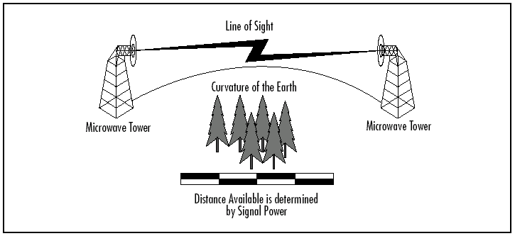
Zīm.: Point-to-Point Mikroviļņi

Personālo bezvadu tīklu(WPAN) izveide balstoties uz 802.15 standartu

Bluetooth

Bluetooth WPAN var uzskatīt kā vadu aizvietotāju, kas darbojas 2,4GHz spektrā un lieto FHSS. Bluetooth tīkli tiek veidoti no vairākiem pikotīliem, kas parasti ir ad-hoc tipa tīkli.
Pikotīkli tiek formēti no vienas master ierīces un septiņām vienlaicīgi aktīvām slave ierīcēm, kā arī no gandrīz neierobežota skaita virtuāli piesaistītu slave ierīču kuras nav aktīvas (standby). Master ierīces sazinās ar slave ierīcēm lēkāšanas režīmā ko nosaka 3-bitu Aktīvā Locekļa Adrese (AMA). Piesaistītās ierīces tiek adresētas ar 8-bitu Parked Member Address(PMA). Līdz pat desmit pikotīkliem var tikt apvienoti vienā scattertīklā. Viena ierīce var būt master vienā pikotīklā un slave otrā, kā arī var būt slave abos pikotīklos vienlaicīgi. Standarta Bluetooth piktīkla darbības attālums ir 10m. Maksimālā Bluetooth ietilpība ir 740Kbps katrā pikotīklā. Zemāk zīmējumā ir redzams shematisks pokotīklu attēlojums.
Tā kā Bluetooth un 802.11b lieto vienu un to pašu frekvenču spektru, var gadīties viļņu pārklāšanās, ja Blurtooth tīkls atrodas 10m iekš 802.11b tīkla.
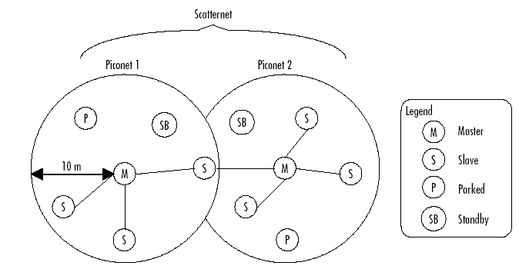
Zīm.: Pikotīkli un skattertīkli
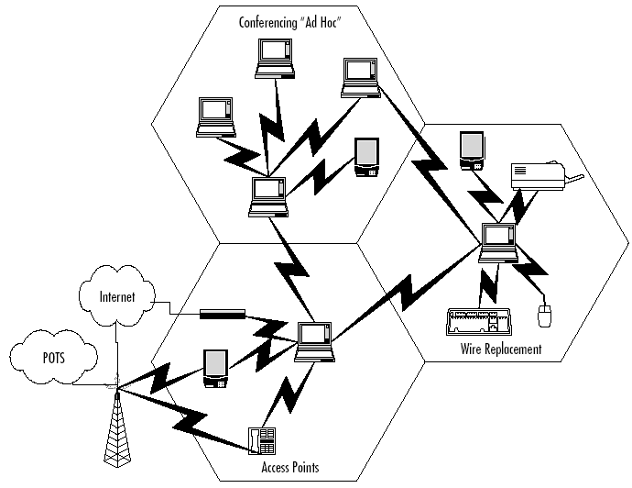
Zīm.: Kur Bluetooth tiek lietots.
Sīkāka informācija par Bluetooth šajā mājas lapā: www.bluetooth.com

HomeRF

HomeRF ir līdzīga Bluetooth, jo abi darbojas 2,4GHz spektrā un tas nodrošina 1,6Mbps joslas platumu un lietotājam apmēram 650Kb/s. HomeRF darbības attālums ir apmēram 150 pēdas(~45m). Fiziskajā slānī tiek lietots FHSS. HomeRF nodrošina darbošanos ad-hoc veidā vai arī, kā Bluetooth, ar centrālo/galveno ierīci. Multimediju vidē HomeRF darbojas labāk nekā Bluetooth, HomeRF ir iekļauts Standard Wireless Access Protocol(SWAP) , kas ļauj daudz efektīvāk darboties ar multimediju aplikācijām.
SWAP apkopo derīgos datus no 802.11 standartu saimes CSMA-CA ar QoS īpašibām no Digital Enchanced Cordless Telecommunications (DECT) protokola. SWAP 1.0 nodrošina četras DECT ierīces vienā ad-hoc tīklā. Drošības nolūkos MAC slānī SWAP 1.0 nodrošina 40-bitu šifrēšanu.
SWAP 2.0 palielina joslas platumu līdz 10Mbps un nodrošina klaiņošanas iespējas publiskai piekļuvei. Tas nodrošina līdz pat 8 augstas kvalitātes skaņas pārraides ierīču, kas balstītas uz DECT protokolu, eksistēšanu vienā ad-hoc tīklā. QoS iespējas ir uzlabotas un nodrošina astoņus prioritātēs sadalītus multimediju aplikāciju strīmus, piemēram, video. SWAP 2.0 ir 120 bitu šifrēšana.

Sīkāka informācija par Bluetooth šajā mājas lapā: www.homefr.com

HiperLAN

HiperLAN ir Eiropas ekvivalents 802.11 standartam. HiperLAN tips 1 atbalsta 20Mbps joslas platumu 5GHz amplitūdā. HiperLAN tips 2 (HiperLAN2) nodrošina 54Mbps joslas platumu 5GHz amplitūdā. HiperLAN piedāvā vairākas QoS iespējas, tādā veidā nodrošinot vairāku multimediju aplikāciju atbalstu nekā 802.11a. HiperLAN2 ir savienojuma-orientēta tehnoloģija, ko kombinējot ar QoS un joslas platumu var iegut nestandarta risinājumus.

Optiskās bezvadu tehnoloģijas

Optiskās bezvadu sistēmas ir sistēmas kurās datu pārraidei tiek lietota modulēta gaisma, kas tiek raidīta atvērtā vidē optiskajā spektrā. Tās bieži vien tiek dēvētas par free space optics (FSO), open air photonics vai infrasarkanais joslas platums. Lai novirzītu un nofokusētu dažāda viļņa garuma gaismu uz resīveri/teleskopu, FSO sistēmās tiek lietoti vājstrāvas infrasarkanie lāzeri un dažādas lēcas un spoguļi (teleskops). FSO ir redzes loka tehnoloģija. Vislielākos traucējumus šai sistēmai rada migla, bet lietus mazāk. Miglas pilieni atstaro gaismu daudz intensīvāk nekā daudz lielākie lietus pilieni, tāpēc arī migla rada lielākus traucējumus.
Šī ir full duplex tehnoloģija.
Atkarībā no redzamības apstākļiem, ar FSO parasti tiek nodrošināts 1000 pēdu(~300m) liels attālums. FSO ir iespējams nodrošināt no 10Mbps līdz 155Mbps lielu pārraides ātrumu pie attāluma līdz 3,75km, kā arī ātrumu 1.25Gbps pie maksimālā attāluma 350m.
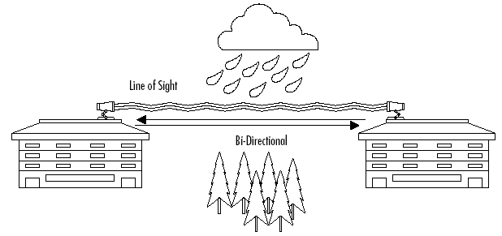
Zīm.: Optiskais savienojums

